Информация о проведенных мероприятиях,
посвященных 70 - летию Победы ВОВ
В целях пропаганды героического подвига Советского народа и его Вооруженных Сил
с 21 января по 5 февраля в школе проведены следующие мероприятия:
- Свой старт начали классные руководители с тематических классных часов. 1 классный час прошел в 6 классе, которую провела Зарипова Г.Г. «Память за собою позови»
2. Наши учащиеся также участвовали в кустовом туре «Созвездие» посвященный 70 – летию Победы где ученик 3 класса Гатин Ильсаф прошел на районный тур.
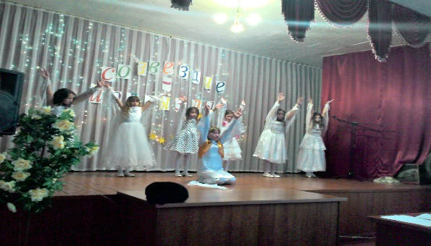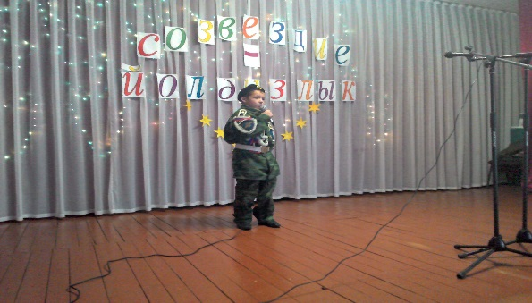
- Библиотекарь Камалиева Алсу Фаварисовна организовала книжную выставку «Великая Отечественная война в именах и датах»
- В школьной библиотеке по руководством библиотекаря Камалиевой А.Ф. выставлена книжная полка «Бөек җиңүнең хакына сугыш безнең аш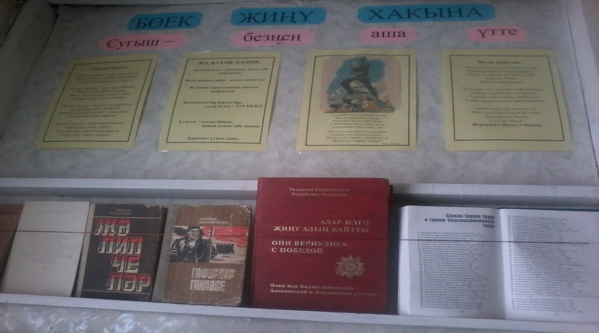

5. Классные руководители создали стенды к 70 летию победы.

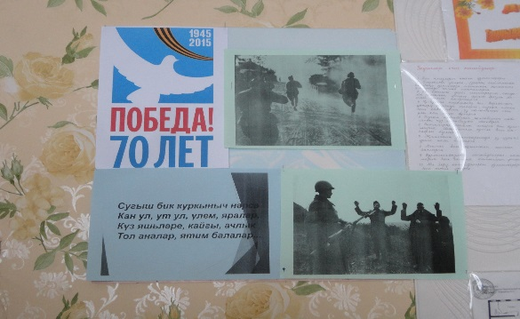
6. Оформлен Бессмертный полк «Лица Победы»
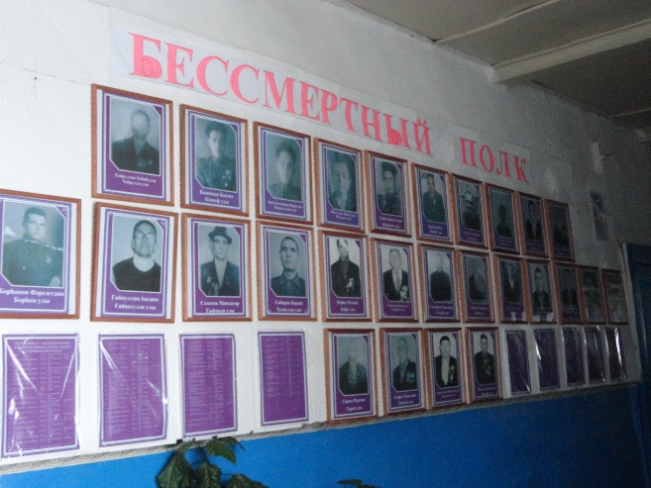
7. 31 января в нашей школе прошел семинар учителей физкультуры посвященный 70 - летию Великой Отечественной Победы в 1941-1945 гг. в честь нашего односелчанина Гимадиева Салиха Ибрагимовича кавалера ордена "Красной звезды". Семинар прошел товарищеским матчем по хоккею.
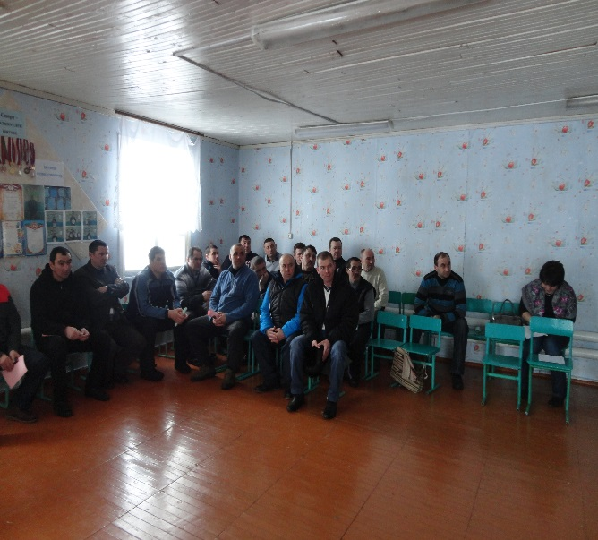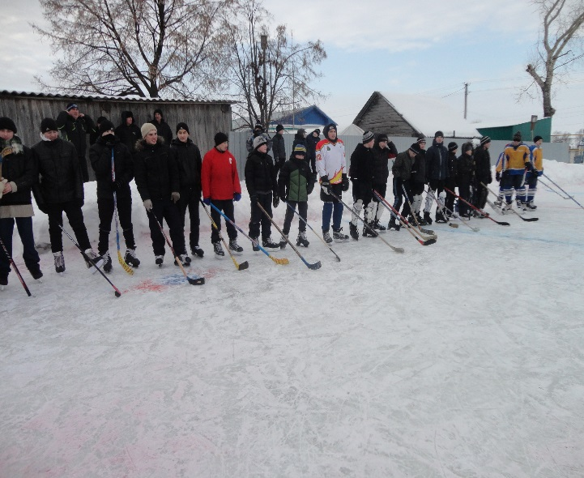
8. В школе были созданы такие стенды как «Сугыш чоры балалары», «Писатели ВОВ», «Гимадиев Салих Ибрагимович»

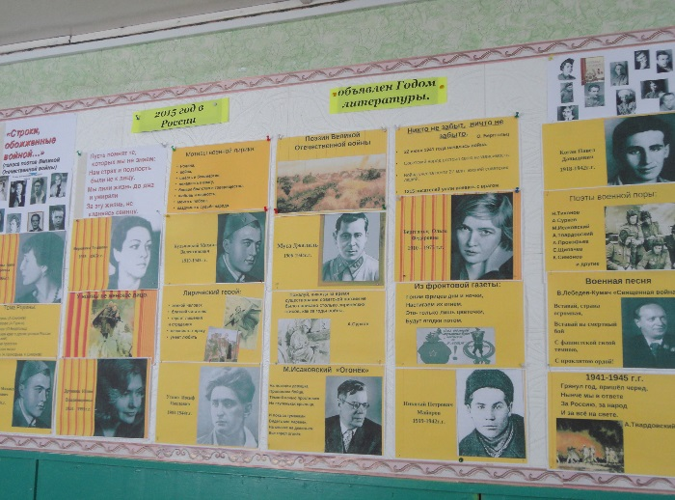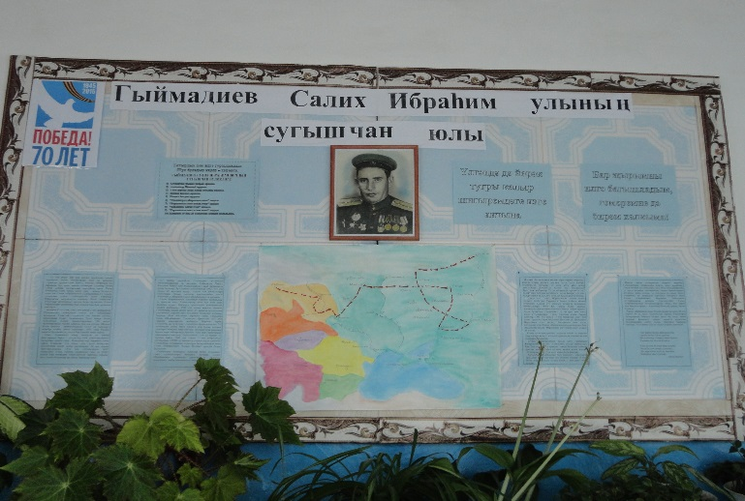

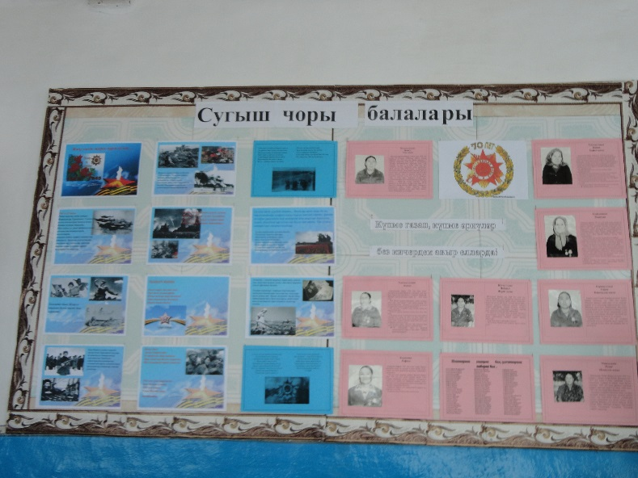

9. Также учащиеся 4 классов посетили ветерана тыла. Учащиеся задавали много вопросов и внимательно слушали рассказ Шагиды Абдулловны.
10. Продолжается тимуровская работа, учащиеся нашей школы оказали помощь уже почти всем нуждающимся.
11. Учащиеся 9 классов ведут шефство над обелиском .

ЗДВР школы_________ Закирова Г.А.

